Министерство образования Республики Беларусь
Учреждение образования
Белорусский государственный университет информатики и
Радиоэлектроники

Факультет информационных технологий и управления
Кафедра интеллектуальных информационных технологий

Отчет по лабораторной работе №2
по курсу “Средства и методы защиты информации в интеллектуальных системах”
Вариант 2

Выполнил:
Студент гр. 221701 Глёза Е. Д.

Проверил: Захаров В. В.

Минск
2024
Тема: Простейшие криптографические преобразования

Задание для самостоятельного выполнения:
- Реализовать в виде программы шифр (зашифрование и расшифрование) в соответствии с вариантом. Язык исходного текста русский или английский по выбору исполнителя.
- Использовать шифр Вижинера;
- Реализовать в виде программы атаку полным перебором ключа, используя для оценки правильности выбора ключа визуальный метод или исходный текст для автоматического сравнения результата дешифрования.
- Оценить криптографическую стойкость реализованного шифра.
- Предложить варианты усложнения шифра. Предложенные варианты оформить в виде алгоритма.

Выполнение:
Основные функции программы:
- encrypt – функция, которая используется для шифрования текста с помощью шифра Вижинера. Она получает исходный текст, который нужно зашифровать и ключ для шифрования.
- decrypt – функция, которая используется для дешифрования сообщения, которое зашифровано с помощью шифра Вижинера. Она принимает зашифрованное сообщение, которое нужно расшифровать и ключ, который будет применяться для дешифровки.
- hack – функция, которая выполняет атаку полным перебором для расшифровки текста, зашифрованного методом Вижинера. Данная функция принимает зашифрованное сообщение. Для зашифрованного сообщения последовательно применяются ключи, пытаясь дешифровать сообщение. После каждой попытки полученное сообщение выводится в консоль. Как только пользователь принимает полученный текст, перебор останавливается.

Результат программы:
Задание 1:
Вход:
import argparse
parser = argparse.ArgumentParser(description="Encrypting of text file by Vigenère cipher")
parser.add_argument(
"--input", "-i",
help="name of file for encrypting",
type=argparse.FileType('r'),
default="input",
required=False
)
parser.add_argument(
"--key", "-k",
help="name of key file",
type=argparse.FileType('r'),
default="key",
required=False
)
parser.add_argument(
"--output", "-o",
help="name of output file",
type=argparse.FileType('w'),
default='-',
required=False
)
def main():
args = parser.parse_args()
enc_text = []
key = args.key.read()
for i, x in enumerate(args.input.read()):
enc_text.append(chr((ord(x) + ord(key[i % len(key)])) % 256))
args.output.write(''.join(enc_text))
if __name__ == "__main__":
main()

Выход:
 ¢¤P¢ ¢£:: ¢£¢PmP¢ ¢£^q¢¥¤¢£¢X£¢ ¤mRu¢© ¤PP¤¨¤PP©P¢P ¢RY: ¢£¢^¢¥¤X:PPPPR]] ¥¤R\PR]R\:PPPP mRPPP¢P¢© ¤R\:PPPP¤© m¢ ¢£^v© XW¢WY\:PPPP¥¤mR ¥¤R\:PPPP¢¡¥¢mv£:Y: ¢£¢^¢¥¤X:PPPPR]]©R\PR]R\:PPPP mRPP©PR\:PPPP¤© m¢ ¢£^v© XW¢WY\:PPPP¥¤mR©R\:PPPP¢¡¥¢mv£:Y: ¢£¢^¢¥¤X:PPPPR]]¥¤ ¥¤R\PR]R\:PPPP mRPP¥¤ ¥¤PR\:PPPP¤© m¢ ¢£^v© XW§WY\:PPPP¥¤mW]W\:PPPP¢¡¥¢mv£:Y:::PXYj:PPPP¢£PmP ¢£¢^ ¢£¢£XY:PPPP¤¨¤PmP:PPPP©PmP¢£^©^¢XY:PPPP¢P\P¨PP¥¢¤X¢£^ ¥¤^¢XYYj:PPPPPPPP¤¨¤^ X¢XX¢X¨YP[P¢X©PUPX©YYYPUPbefYY:PPPP¢£^¥¤ ¥¤^§¢¤XWW^X¤¨¤YY:::PPmmPRRj:PPPPXY:
Ключ: key

Задание 2:
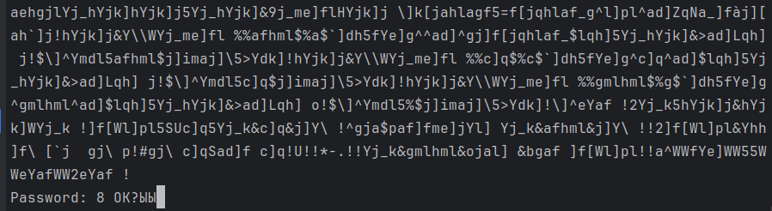
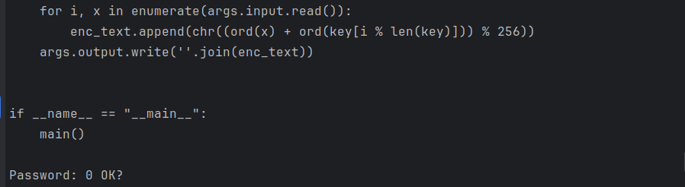
Рисунок 2. Атака полным перебором

Задание 3:
Шифр Вижинера, хотя и более сложен по сравнению с шифром Цезаря, также обладает рядом слабостей, которые ограничивают его криптографическую стойкость. Рассмотрим основные уязвимости и проблемы данного метода шифрования:
- Уязвимость к повторению ключа: Если ключ шифра Вижинера короче, чем шифруемый текст, он начинает повторяться, что создает уязвимость. Это позволяет злоумышленникам применять метод частотного анализа или другие техники для выявления длины ключа.
- Частотный анализ при известной длине ключа: Несмотря на то, что шифр Вижинера вводит полиморфизм (разные буквы могут шифроваться по-разному в зависимости от позиции ключа), частотный анализ все равно может быть эффективен, если длина ключа определена. Каждая позиция ключа действует как отдельный шифр Цезаря, и частотный анализ можно применить отдельно к каждому блоку текста, зашифрованного одним и тем же сдвигом.
- Известность и простота современных методов взлома: Как и в случае с другими классическими шифрами, шифр Вижинера был тщательно изучен на протяжении долгого времени. Существуют алгоритмы, которые специально разработаны для взлома этого шифра. Эти методы позволяют эффективно определить длину ключа и затем расшифровать сообщение.
Задание 4:

1. Динамическое изменение ключа (автоключ)
Вместо использования одного повторяющегося ключа можно динамически изменять ключ в процессе шифрования. Например, к ключу можно добавлять элементы текста сообщения:
- Начать шифрование с исходного ключа.
- Для следующих символов использовать символы открытого текста или уже зашифрованного текста как часть ключа.

2. Переменная длина ключа
Вместо фиксированной длины ключа можно использовать динамическую длину, изменяющуюся по определённой схеме на основе длины сообщения или каких-либо внешних параметров.

3. Усложнение таблицы Виженера
Таблица может быть заменена на более сложную структуру:
- Использовать нестандартный алфавит, например, с перестановкой символов.
- Создать таблицу на основе какого-либо математической функции, чтобы алфавит для каждой строки был не просто сдвигом, а непредсказуемо перемешанным.

4. Использование нескольких ключей (множественные ключи)
Вместо одного ключа можно использовать несколько ключей, которые будут сменяться по определённому алгоритму (например, через каждый N символов). Это затруднит нахождение общей зависимости между ключом и зашифрованным текстом.

5. Дополнительное перестановочное шифрование
После применения шифра Виженера можно добавить перестановочный шифр. Например, перемешать символы в зашифрованном тексте по какому-либо правилу или псевдослучайной последовательности.
Вывод:
В результате данной лабораторной работы была разработана специальная программа на языке Python, которая способна шифровать сообщения английского языка с помощью шифра Вижинера с использованием любого ключа. Также данная программа способна проводить атаку на зашифрованные сообщения. По результатам данной программы можно сделать вывод, что шифр Вижинера обладает криптографической стойкостью, большей чем шифр Цезаря.
Также на криптостойкость влияют длина ключа и среднее время, необходимое для дешифрования криптотекста. На примере моей программы можно убедиться, что шифр Вижинера дольше, чем шифр Цезаря, что говорит о его большей криптостойкости.
Математическая модель шифра Цезаря:
yi = (x + ki) mod n;
xi = (y − ki + n) mod n;
где xi – символ открытого текста;
yi – символ зашифрованного текста;
n – мощность алфавита;
ki – номер соответствующего символа ключа;
(*) mod n – остаток от деления * на n.

Для более высокой криптостойкости не рекомендуется использовать ключи малой длины. Лучше использовать ключи, длина которых равна или больше открытого текста.
Шифр Вижинера предоставляет более высокую степень безопасности по сравнению с шифром Цезаря, но всё же не является надёжным средством защиты в современных условиях. Его уязвимость к частотному анализу и методам криптоанализа делает его неподходящим для защиты конфиденциальной информации. Шифр Вижинера имеет историческое значение и полезен в образовательных целях, так как позволяет лучше понять принципы полиморфного шифрования и работы с ключами переменной длины. Однако для практической защиты данных его не используют, поскольку он поддаётся взлому при помощи современных методов криптоанализа.
Также одним из сильных устройств шифрования сообщений являлось семейство переносных электромеханических роторных машин – «Энигма». Данные машины имели различные параметры:
– расположение роторов: выбор роторов и их расположение;
– первоначальные позиции роторов: выбранные оператором, различные для каждого сообщения;
– настройка колец: позиция алфавитного кольца, совпадающая с роторной схемой;
– настройки штепселей: соединения штепселей на коммутационной панели.
Однако данные машины несмотря на свою высокую криптостойкость все равно были дешифрованы несмотря на длительный промежуток времени.
Данные примеры могут говорить о том, что ни один шифр не является на 100% криптостойким. А ни одна защита не является на 100% безопасной. Поэтому для защиты своих данных мы должны применять самые новые методы защиты и шифрования, а также на основе уже найденных уязвимостей дорабатывать существующие алгоритмы и придумывать новые, которые будут более совершенными.

